javaScript 入门与概述
- 一句话介绍JavaScript
JavaScript是基于对象和事件驱动的客户端脚本语言，其特点在于交互性、安全性（不可以直接访问本地硬盘）、跨平台性（只要是可以解析js的浏览器都可以执行，和平台无关）。
2、主要内容分为三部分：
1）核心（ECMAScript）：描述了JS的语法和基本对象。
2）文档对象模型 ☆（DOM）：处理网页内容的方法和接口
3）浏览器对象模型（BOM）：与浏览器交互的方法和接口
由此可看出JavaScript在web开发中的作用主要是与客户端用户的交互上。给人更舒适的浏览体验。
3、在HTML中使用JavaScript的方式有两种
1）在<script></script>标签内部直接编写JS代码
2）通过script标签的src属性直接引入外部js文件
<script src=”url”></script>
BOM（浏览器对象模型）
1）window对象：浏览器中打开的窗口
① 如果文档包含框架（frame 或 iframe 标签），浏览器会为 HTML 文档创建一个 window 对象，并为每个框架创建一个额外的 window 对象。
② window.frames 返回窗口中所有命名的框架
③parent是父窗口（如果窗口是顶级窗口，那么parent==self==top）
top是最顶级父窗口（有的窗口中套了好几层frameset或者iframe）
self是当前窗口（等价window）
opener是用open方法打开当前窗口的那个窗口
④与消息框有关的方法：alert(String)、confirm(String)、prompt(String)
⑤两种定时器：setTimeout(code,latency) 和 setInterval(code,period)
注：setTimeout只执行一次code，如果要多次调用，可以让code自身再次调用setTimeout()；setInteval()会不停地调用code，直到clearInterval()被调用。
2）location对象：包含当前URL信息。重点掌握location对象的href属性，用于设置或返回完整的URL。
3）history对象：主要是back()/forward()和go()方法，几乎用不到。

DOM（文档对象模型）
DOM是W3C组织制定的一套用于访问和操作XML和HTML文档的标准。W3C DOM被分为3个不同的部分 / 级别（parts / levels）：
核心DOM：用于任何结构化文档的标准模型（不作研究）
XML DOM：用于XML……
HTML DOM：用于HTML……
1、XML DOM和HTML DOM
HTML和XML：
HTML：超文本标记语言，标记是有限的，每个标记有自己固定的含义，主要用于信息的显示。
XML：可扩展标记语言，可以自定义标记，扩展性很强，主要用于信息的存储和传送
1） XML DOM和HTML DOM分别定义了访问和操作XML和HTML文档的标准方法（接口）。
2）HTML文档符合XML语法标准，所以可以使用XML DOM API解析HTML（比较麻烦），后面的例子会分别使用HTML DOM和XML DOM进行解析。
3）如果把HTML当做XML对待，不会忽略回车、空格和制表符。
2、M节点树模型（以HTML DOM树为例）
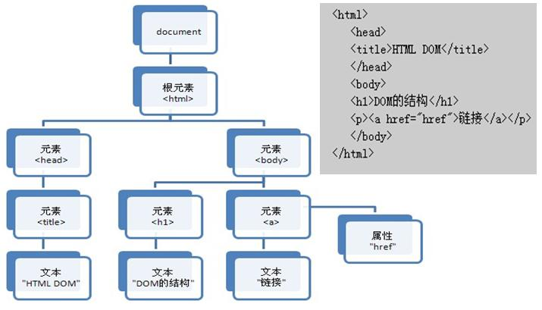
1）DOM模型将整个文档（XML文档和HTML文档）看成一个树形结构，并用document对象表示该文档。
2）DOM规定文档中的每个成分都是一个节点（Node）：
文档节点（Document）：代表整个文档
元素节点（Element）：文档中的一个标记
文本节点（Text）：标记中的文本
属性节点（Attr）：代表一个属性，元素才有属性
3）Node为所有节点的父接口，其定义了一组公共的属性和方法，如下：
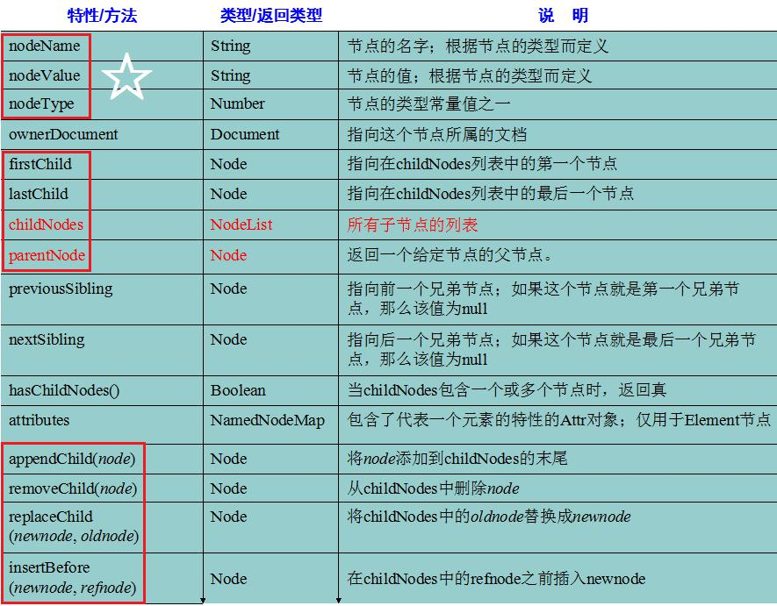
3、OM节点三大属性（XML DOM）
1）nodeName：元素节点、属性节点、文本节点分别返回元素的名称、属性的名称和#text的字符串。
2）nodeType：元素节点、属性节点、文本节点的nodeType值分别为1、2、3.、
3）nodeValue：元素节点、属性节点、文本节点的返回值分别为null、属性值和文本节点内容。
4、document对象常用属性和方法
属性：
documentElement：返回文档根元素的引用。如HTML文档中返回<html>标签元素
方法：
getElementById()：☆根据id获取元素
getElementsByName()：根据name属性获取元素，没有name时，根据id获取。
getElementsByTagName()：根据标签名获取
createElement()、createTextNode()：创建元素节点、文本节点。
5、DOM常见操作（XML DOM）☆
1）获取节点
① 获取元素节点：通过document对象的三个方法获取
② 获取属性节点：属性节点附属于元素节点，可通过元素节点的getAttributeNode(attrName)方法获取属性节点，也可通过getAttribute(attrName)直接获取属性值。（与之相对的是Element接口的setAttribute(attrName , attrValue)方法，如果属性不存在，则直接添加到元素节点上）
③ 获取文本节点：文本节点为元素节点的子节点，可通过元素节点（Element接口）提供的childnodes()[index] 方法获得。
2）改变节点
① 改变属性节点的值：可以通过属性节点的nodeValue直接修改属性值，也可通过元素节点的setAttribute()方法改变（17.1.2节）。
② 改变文本节点的值：通过文本节点的nodeValue直接修改。
3）删除节点
① 删除元素节点：要想删除元素节点A，需获得A的父节点B，父节点可通过17.1.1中的方法获得，也可以直接通过A的parentNode属性获得（推荐）。调用B的removeChild(A) 即可删除A节点。
② 删除属性节点：可通过属性节点所属的元素节点的removeAttribute(attrName)或removeAttributeNode(node)删除。
③ 清空文本节点：最简单也是最常用的方法就是直接设置文本节点的nameNode属性为空串：textNode.nodeValue = ””。
4）创建和添加节点
① 创建节点：通过document对象的 createElement(eleName)、createTextNode(nodeValue)方法可分别创建元素节点和文本节点。属性节点也有自 己的create方法，但是用的少，直接用元素节点的setAttribute()方法即可添加属性。
② 添加节点：两个重要的方法：appendChild()和insertBefore()，具体见Node接口中的方法（13节）。
扩展：上面的两个方法都是在已知父节点时用到的，也可以直接在兄弟节点后添加新节点：x.insertBefore(newNode) 和 x.appendChild(newNode) 都可以向 x 后追加一个新的子节点。
5）替换节点：主要掌握replaceChild(newNode , oldNode) 替换元素节点。（属性节点和文本节点有更简单的方法）
6、HTML DOM（☆）
1）在HTML DOM中，获取和改变元素内容最简单方法是使用元素的innerHTML属性（innerText属性返回去掉标签的innerHTML）
2）改变HTML样式（style属性）：element.style.color = “red”;
3）DOM事件：当 HTML 元素”有事情发生“时，浏览器就会生成事件，HTML DOM允许JS对HTML事件作出反应。使用方法有两种：
① 将JavaScript 代码添加到 HTML 事件属性中，如onclick = JavaScript
② HTML DOM允许在JS中为HTML元素分配事件，如下面的代码演示了为button元素分配onclick事件：document.getElementById(“myBtn”).onclick = function(){}
常见的JS事件有：
加载事件：onload
鼠标移动事件：onmouseover、onmouseout
鼠标点击事件：onclick
聚焦与离焦事件：onfocus、onblur
键盘事件：onkeypress（一般要配合event.keyCode使用）
提交与重置事件：onsubmit、onreset
域改变事件：onchange
7、BOM和HTML DOM关系图（了解）
